MODÉLISATION EN SCIENCES PHYSIQUES ET SCIENCES DE L'INGÉNIEUR
Durée: 5 heures
Mai 2001
Aucun document n'est autorisé
L'usage de calculatrices électroniques de poche à alimentation autonome, non imprimantes et sans document d'accompagnement, est autorisé pour toutes les épreuves d'admissibilité, sauf pour les épreuves de français et de langues. Cependant, une seule calculatrice à la fois est admise sur la table ou le poste de travail, et aucun échange n'est autorisé entre les candidats.
Présentation du problème
Le chauffage par induction est le procédé qui permet de transférer une énergie électrique à une pièce métallique dans laquelle les pertes Joule sont transformées en chaleur.
Ce chauffage permet de transmettre l'énergie directement à l'intérieur du matériau sans contact matériel. Il est largement répandu dans l'industrie grâce à divers avantages (puissance massique plus élevée que tout procédé traditionnel, échauffement plus rapide, grande précision de température, etc.). On le trouve ainsi en fusion et dans les traitements thermiques superficiels mais aussi pour les chauffages avant déformation et pour des opérations d'assemblage comme le soudage ou le brasage.
Le problème étudié ici porte sur le chauffage avant déformation. Ceci concerne le réchauffage avant laminage ou le chauffage avant formage.
Les produits considérés sont de longs parallélépipèdes d'acier dont les dimensions typiques peuvent être de $0,1×1×5$ mètres. Un bobinage inducteur (solénoïde) entoure la barre selon le schéma de principe de la figure Afig1, Dans certains systèmes de chauffage la barre est introduite complètement dans l'inducteur et chauffée entièrement. Dans d'autres elle pénètre progressivement et n'est chauffée que sur une partie de sa longueur seulement.
La maîtrise du chauffage est complexe car elle met en jeu au sein du milieu conducteur chauffé différents phénomènes physiques partiellement couplés :
- l'électromagnétisme qui régit la distribution des champs et du courant électrique dans l'acier;
- la thermique qui gouverne l'élévation de température en fonction des pertes Joule dissipées;
- la mécanique qui permet de quantifier les contraintes engendrées dans le milieu en fonction de la température.
Ce problème propose sous certaines hypothèses une modélisation des différents phénomènes impliqués. Il envisage pour chaque partie (électromagnétisme, thermique, mécanique) une étude basée sur la résolution analytique des équations physiques en cause.
Les 3 parties A, B, C sont indépendantes. Elles seront rédigées sur des copies indépendantes.
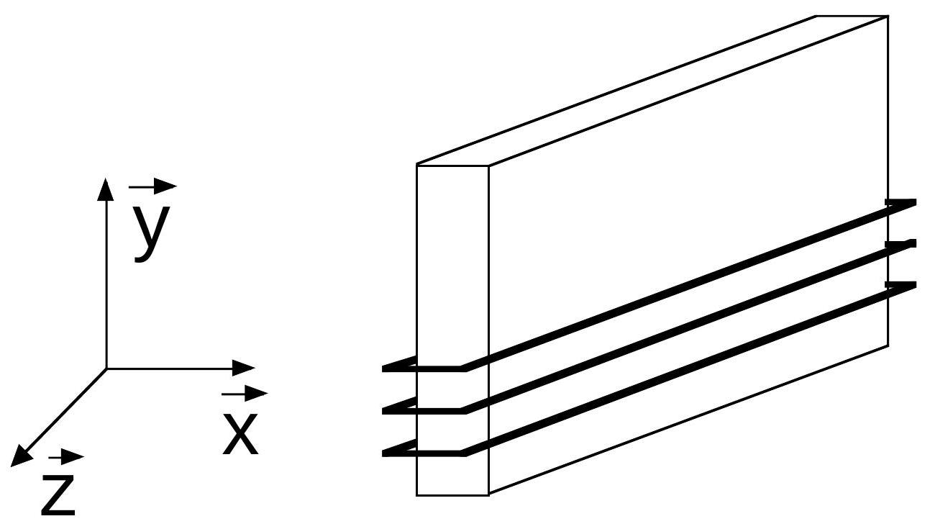
Figure Afig1: Schéma de principe du système de chauffage étudié.
A ANALYSE ÉLECTROMAGNÉTIQUE
Notations
$\vec{h}$ : champ magnétique
$\vec{b}$ : induction magnétique
$\vec{j}$ : densité de courant
$μ$ : perméabilité magnétique
$σ$ : conductivité électrique
f : fréquence
$T_{e} :$ période électrique $\left(f=\frac{1}{{ T}_{e}}\right)$
$ω :$ pulsation ( $ω=2πf$ )
On rappelle la formule d'analyse vectorielle donnant le rotationnel d'un vecteur $\vec{a}(x,y,z)$;
$$rot\vec{a}=\left(\frac{∂a_{z}}{∂y}−\frac{∂a_{y}}{∂z},\frac{∂a_{x}}{∂x}−\frac{∂a_{z}}{∂x},\frac{∂a_{y}}{∂x}−\frac{∂a_{x}}{∂y}\right).$$
La distribution des champs électriques est régie par les équations de Maxwell (avec le courant de déplacement négligeable):
$$\begin{matrix}rot\vec{h}=\vec{j}\text{ (loi d'Ampère) } \\ rot\vec{e}=−\frac{∂\vec{b}}{∂t} \text{ (loi de Faraday) }\end{matrix}$$
On ajoute à ces deux équations les lois de comportement suivantes au sein du milieu:
$$\vec{j}=σ\vec{e}\text{ (loi d'Ohm) }$$
$$\vec{b}=μ\vec{h}$$
L'étude s'effectue en régime sinusoïdal où toutes les grandeurs vectorielles ont des variations harmoniques. On adopte la forme complexe:
$$\vec{a}(x,y,z,t)=Re\{\vec{A}(x,y,z)exp⁡(iωt)\}\text{ avec }\vec{A}(x,y,z)∈C^{3}.$$
A. 1 Étude préliminaire
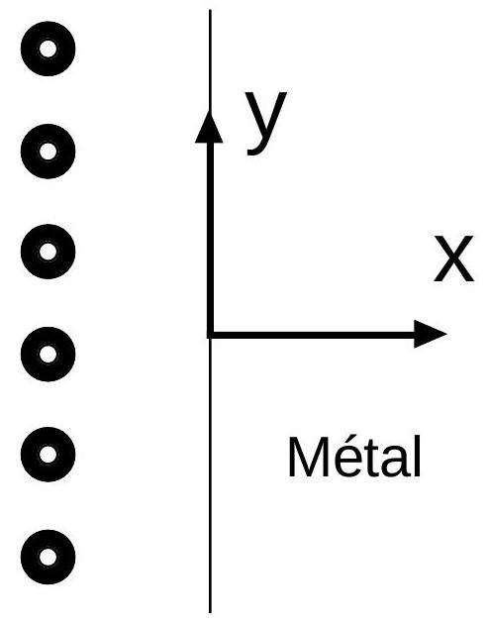
Figure Afig2 : Etude d'un demi-espace conducteur
Compte tenu des dimensions de la barre, on considère que le système est infini dans les directions y et $z$ et que tous les phénomènes sont invariants en $y$ et $z$.
Dans cette étude préliminaire la pénétration des champs à l'intérieur du métal est faible ; l'épaisseur de la barre n'intervient pas. Nous assimilons alors le domaine conducteur à un demi-espace (correspondant à $x≥0$ ).
On suppose que le champ magnétique est dirigé selon y et ne dépend que de x :
$$\vec{h}(x,y,z,t)=(0, h(x,t),0)$$
A la surface ( $x=0$ ), le champ magnétique est imposé par les courants inducteurs:
$$h(0,t)=H_{0}cos⁡(ωt)$$
On note:
$$h(x,t)=Re\{H(x)exp⁡(iωt)\} avecH(x)∈C$$
A.1.1.) Montrer à partir des équations de Maxwell que l'amplitude complexe $H(x)$ vérifie:
$$\frac{∂^{2}H}{∂x^{2}}−iσμωH=0$$
A.1.2.) On introduit $δ=\sqrt{\frac{2}{σωμ}}$. Montrer que l'équation vérifiée par H est:
$$\frac{∂^{2}H}{∂x^{2}}−{\left(\frac{1+i}{δ}\right)}^{2}H=0$$
A.1.3.) Donner l'expression générale de la solution $H(x)$ et préciser les conditions aux limites vérifiées $parH(x)$ en $x=0$ et $x=+∞$.
A.1.4.) Déduire de A.1.2.) et A.1.3.) la solution du problème électromagnétique $h(x,t)$ en fonction de $H_{0},ω$ et $δ$.
A.1.5.) Donner l'expression de la densité de courant $j(x,t)$.
A.1.6.) Quelle est la dimension de $δ$ ? Justifier l'appellation retenue pour $δ$ : «épaisseur de peau» ou «profondeur de pénétration».
A.1.7.) Déterminer la densité volumique de puissance dissipée :
$$p(x,t)=\frac{1}{σ}j^{2}(x,t)$$
A.1.8.) Quelle est la moyenne temporelle $Q(x)$ sur une période de $p(x,t)$ (pertes Joule):
$$Q(x)=\frac{1}{{ T}_{e}}\int_{0}^{T_{e}}{ }p(x,t)dt;T_{e}=\frac{2π}{ω}$$
A.1.9.) Montrer que la puissance totale dissipée dans l'ensemble de la barre, par mètre carré de surface (en y et z), est:
$$Q_{tot}=\frac{1}{2σ}\frac{H_{0}^{2}}{δ}$$
Vérifier l’homogénéité de cette expression.
A. 2 Etude d'une plaque de largeur 2a:
Nous supposons dans cette partie que le milieu conducteur est assimilé à une plaque, infinie en y et z , de largeur 2a. L'origine est prise au milieu de la plaque ( $−a≤x<a$ ). Sur chacune des deux faces le champ magnétique est imposé :
$$h(−a,t)=h(a,t)=H_{0}cos⁡(ωt)$$
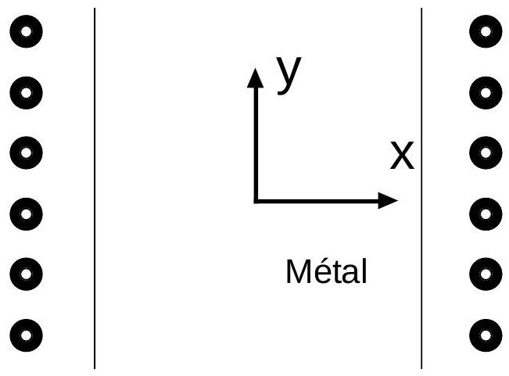
Figure Afig3 : Etude d'une barre d'épaisseur 2a
A.2.1.) Montrer en exploitant les symétries du problème que $\frac{∂h}{∂x}(0,t)=0$.
Dans les questions suivantes on utilisera la fonction $exp⁡(z)z∈C$, qui se manipule algébriquement comme $exp⁡(x)x∈R$ et par suite on utilisera les fonctions $ch(z)$ et $sh(z)z∈C$.
A.2.2.) Vérifier l'expression du champ magnétique $h(x,t)$ :
$$h(x,t)=Re[H(x)exp⁡(iωt)]\text{ avec }H(x)=H_{0}\frac{ch\frac{(1+i)x}{δ}}{ch\frac{(1+i)a}{δ}}$$
A.2.3.) Déterminer l'expression de la densité de courant $j(x,t)$.
A.2.4.) Déterminer l'expression de la densité de puissance volumique $p(x,t)=\frac{1}{σ}j^{2}(x,t)$.
A.2.5.) Quelle est la moyenne temporelle $Q(x)$ sur une période $T_{e}$ de $p(x,t)$ :
$$Q(x)=\frac{1}{{ T}_{e}}\int_{0}^{T_{e}}{ }p(x,t)⋅dt;T_{e}=\frac{2π}{ω}$$
A.2.6.) Donner un équivalent simple de $Q(x)$ lorsque $\frac{a}{δ}≪1$.
A.2.7.) Donner un équivalent simple de $Q(x)$ lorsque $\frac{a}{δ}≫1$.
A.2.8.) Déterminer la puissance totale dissipée dans la plaque, par unité de surface (en y et z), et montrer qu'elle peut s'écrire:
$$Q_{\text{tot }}=\frac{H_{0}^{2}}{2σa} g(α)\text{ avec }g(α)=α\frac{shα−sin⁡α}{chα+cos⁡α};α=\frac{2a}{δ}$$
A.2.9.) On considère que $H_{0}={10}^{5} A⋅{ m}^{−1};σ={5.10}^{6}Ω^{−1}⋅{ m}^{−1};μ_{r}=100;f=50 Hz$.
Quelles sont les valeurs de $Q_{\text{tot }}$ lorsque a vaut respectivement: $0,5 mm,5 mm,50 mm$ ?
A.2.10.) Montrer que la puissance dissipée a deux équivalents simples correspondant respectivement à $α≪1$ et $α≫1$.
A.2.11.) De façon générale, énoncer d’après ce qui précède un (ou des) critère(s) permettant de choisir une fréquence de travail si on souhaite un chauffage efficace en volume de la barre.
B ANALYSE THERMIQUE
Notations
T : température
$T_{\text{amb }}$ : température ambiante
$θ$ : élévation de la température par rapport à la température ambiante: $θ(x,t)=T(x,t)−T_{\text{amb }}$
k : conductivité thermique
$ρ$ : masse volumique
$C_{p}$ : chaleur spécifique
$φ:$ densité surfacique du flux de chaleur: $φ(x,t)=−k\frac{∂T}{∂x}$
q: densité volumique des sources de chaleur.
On cherche à déterminer l'évolution de la température au sein de la barre en fonction du temps de chauffage. On considère dans tout ce qui suit, comme en A, que la plaque est infinie dans les directions y et $z$ et que la température n'est fonction que de $x$ et de $t$. La distribution de $T(x,t)$ est alors donnée par l’équation de la chaleur dans laquelle la densité des sources de chaleur est la densité de puissance électromagnétique induite au sein de la barre (pertes Joule):
$$ρC_{p}\frac{∂ T}{∂t}−k\frac{∂^{2} T}{∂x^{2}}=p(x,t)$$
avec
$$p(x,t)=\frac{1}{σ}j^{2}(x,t)$$
Les phénomènes électromagnétiques et thermiques possèdent deux échelles de temps différentes: dynamique « rapide » pour l'électromagnétisme (fréquence de quelques dizaines de Hertz) et dynamique «lente» pour la thermique (temps de chauffage de plusieurs dizaines de minutes). Il est alors possible de mener une analyse partiellement découplée : on étudie l'évolution thermique du problème en supposant qu’à chaque instant le régime périodique des phénomènes électriques est établi. On fait alors la moyenne des pertes Joule sur une période électrique $T_{\text{e }}$ pour obtenir la puissance volumique injectée. On cherchera ainsi à résoudre :
$$ρC_{p}\frac{∂ T}{∂t}−k\frac{∂^{2} T}{∂x^{2}}=Q(x)$$
où $Q(x)$ est la moyenne temporelle de $p(x,t)$.
On suppose qu'au début du chauffage la barre est à température ambiante $T_{\text{amb }}$.
B. 1 Cas d'une plaque large devant la profondeur de pénétration a $≫δ$ On se place dans la situation $\frac{a}{δ}≫1$. On considère alors que la puissance est dissipée dans une couche superficielle et localisée en $x=−a$ et $x=a$.
B.1.1.) La puissance totale dissipée dans l'ensemble de la plaque est donnée par Aeq 15.
Montrer que le chauffage de la plaque peut se représenter par une densité de flux thermique entrant sur les faces $x=−a$ et $x=a$ de valeur:
$$φ_{0}=\frac{H_{0}^{2}}{2σδ}$$
B.1.2.) Montrer, en exploitant la symétrie du problème que dans ces conditions $θ(x,t)$ est solution de l'équation:
$$\frac{∂θ}{∂t}−D\frac{∂^{2}θ}{∂x^{2}}=0$$
où D est la diffusivité thermique ( $D=\frac{k}{ρC_{p}}$ ), avec les conditions aux limites :
$$k\frac{∂θ}{∂x}=φ_{0}\text{ en }x=\text{ a et }\frac{∂θ}{∂x}=0\text{ en }x=0$$
et la condition initiale :
$$θ(x,0)=0$$
B.1.3.) Montrer que la fonction $θ_{0}(x,t)$ définie par:
$$θ_{0}(x,t)=\frac{φ_{0}a}{k}\left(\frac{Dt}{a^{2}}+\frac{x^{2}}{2a^{2}}\right)$$
vérifie les équations Beq 5 et Beq 6 de B.1.2.) .
B.1.4.) Afin de résoudre le problème défini en B.1.2.) on effectue un changement d'inconnue en posant: $θ^{∗}(x,t)=θ(x,t)−θ_{0}(x,t)$. Montrer que $θ^{∗}(x,t)$ est solution du problème:
$$\begin{matrix}\frac{∂θ^{∗}}{∂t}−D\frac{∂^{2}θ^{∗}}{∂x^{2}}=0 \\ \frac{∂θ^{∗}}{∂x}=0\text{ en }x=a\text{ et }\frac{∂θ^{∗}}{∂x}=0\text{ en }x=0 \\ θ^{∗}(x,0)=−θ_{0}(x,0)\end{matrix}$$
B.1.5.) On envisage une résolution du problème défini en B.1.4.) par variables séparées. On pose $θ^{∗}(x,t)=u(t)⋅v(x)$. Montrer que les fonctions u et v vérifient l'égalité :
$$\frac{\frac{du(t)}{dt}}{Du(t)}=\frac{\frac{d^{2}v(x)}{{dx}^{2}}}{v(x)}=K$$
où K est une constante réelle.
B.1.6.) On pose $K=−λ^{2}$ où $λ$ est réel. Montrer en utilisant les conditions aux limites que $λ$ est nécessairement de la forme:
$$λ=n\frac{π}{a}$$
où n est entier relatif
B.1.7.) Montrer que la solution $θ^{∗}(x,t)$ peut s'écrire:
$$θ^{∗}(x,t)=\sum_{n≥0}{ }A_{n}exp⁡\left(−D\frac{n^{2}π^{2}}{a^{2}}t\right)cos⁡\left(\frac{nπx}{a}\right)$$
où les coefficients $A_{n}$ sont des réels.
B.1.8.) Calculer pour $n≥0$ en exploitant Beq 13 les quantités:
$$\frac{1}{2a}\int_{0}^{2a}{ }θ^{∗}(x,0)cos⁡\left(\frac{nπx}{a}\right)dx$$
En déduire les coefficients $A_{n}$ et donner l'expression générale de la solution $θ(x,t)$ du problème défini en B.1.2.) .
B.1.9.) On considère que $k=45 W⋅{ m}^{−1}⋅{ K}^{−1};ρC_{p}={4.10}^{6} J⋅{ m}^{−3}⋅{ K}^{−1};a=50 mm;f=50 Hz$.
Donner une estimation du temps au bout duquel on peut considérer que l'évolution temporelle de $θ(x,t)$ est voisine de $θ_{0}(x,t)$.
B.1.10.) On suppose que t est suffisamment grand pour considérer que $θ(x,t)=θ_{0}(x,t)$. Au bout de combien de temps la température à la surface de la barre atteint-elle 1000 K ? Quelle est alors l'écart de température entre la surface et le centre de la plaque?
B. 2 Cas général:
On cherche à résoudre l'équation:
$$ρC_{p}\frac{∂θ}{∂t}−k\frac{∂^{2}θ}{∂x^{2}}=Q(x) 0<x<a$$
lorsque $Q(x)$ est donnée par :
$$Q(x)=\frac{H_{0}^{2}}{σδ^{2}}\frac{ch\frac{2x}{δ}−cos⁡\frac{2x}{δ}}{ch\frac{2a}{δ}+cos⁡\frac{2a}{δ}}$$
Les conditions aux limites sont données par:
$$k\frac{∂θ}{∂x}+hθ=0\text{ en }x=a$$
où h est une constante traduisant la convection thermique ;
$$\frac{∂θ}{∂x}=0\text{ en }x=0$$
B.2.1.) Régime permanent:
On suppose que $\frac{∂θ}{∂t}(x,t)=0$. On note $θ_{∞}(x)$ la solution correspondante.
B.2.1.1 $^{∘}$ ): Montrer que la solution du problème est alors donnée par :
$$θ_{∞}(x)=\frac{H_{0}^{2}}{kσ}\left[\frac{1}{4}\left(1−\frac{ch\frac{2x}{δ}+cos⁡\frac{2x}{δ}}{chα+cos⁡α}\right)+\frac{k}{2δ h}\left(\frac{shα−sin⁡α}{chα+cos⁡α}\right)\right]$$
où $α=\frac{2a}{δ}$.
B.2.1.2 $^{∘}$ ) Quelle est la limite de $θ_{∞}(x)$ lorsque a tend vers 0 . Commenter.
B.2.1.3 $^{∘}$ ) Quelle est la limite de $θ_{∞}(x)$ lorsque a tend vers $+∞$. Commenter.
B.2.2.) Régime transitoire
B.2.2.1 $^{∘}$ ) Afin de résoudre le problème on effectue le changement de fonction inconnue :
$$θ^{∗}(x,t)=θ(x,t)−θ_{∞}(x)$$
Montrer que $θ^{∗}(x,t)$ est solution de l'équation :
$$\frac{∂θ^{∗}}{∂t}−D\frac{∂^{2}θ^{∗}}{∂x^{2}}=0 0<x<a$$
avec les conditions aux limites:
$$k\frac{∂θ^{∗}}{∂x}+hθ^{∗}=0\text{ en }x=a$$
$$\frac{∂θ^{∗}}{∂x}=0\text{ en }x=0$$
et la condition initiale:
$$θ^{∗}(x,0)=−θ_{∞}(x)$$
B.2.2.2 $^{∘}$ ) On envisage une résolution du problème défini en B.2.2.1 $^{∘}$ ) par variables séparées.
On pose $θ^{∗}(x,t)=u(t)⋅v(x)$. Montrer que les fonctions u et v vérifient l'égalité:
$$\frac{\frac{du(t)}{dt}}{Du(t)}=\frac{\frac{d^{2}v(x)}{{dx}^{2}}}{v(x)}=K$$
où K est une constante réelle.
B.2.2.3 $^{∘}$ ) On pose $K=−λ^{2}$ où $λ$ est réel. Montrer en utilisant les conditions aux limites que les valeurs $λ$ sont solutions de:
$$tan⁡(λa)=\frac{h}{kλ}$$
B.2.2.4 $^{\text{) }}$ ) On note ${\left\{λ_{n}\right\}}_{n≥0}$ la suite des solutions positives de Beq 25. Donner une approximation de $λ_{n}$ pour $λ_{n}≫1$.
B.2.2.5 $^{∘}$ ) Montrer que la solution $θ^{∗}(x,t)$ peut s 'écrire :
$$θ^{∗}(x,t)=\sum_{n≥0}{ }{ A}_{n}exp⁡\left(−Dλ_{n}^{2}t\right)cos⁡\left(λ_{n}x\right)$$
où les coefficients $A_{n}$ sont des réels.
B.2.2.6 $^{∘}$ ) Déduire l' expression générale de $θ(x,t)$.
B.2.2.7 $^{∘}$ ) Afin d'obtenir une évaluation de la montée en température de la barre, on limite le développement précédent au premier terme ( $n=0$ ).
On considère : $a=50 mm;k=45 W⋅{ m}^{−1}⋅{ K}^{−1}$. En vous aidant éventuellement d'un graphique donner une estimation de $λ_{0}$ dans les deux cas $h=5 W⋅{ m}^{−2}⋅{ K}^{−1}$ et $h=500 W⋅{ m}^{−2}⋅{ K}^{−1}$.
B.2.2.8 $^{∘}$ ) On considère: $ρC_{p}={4.10}^{6} J⋅{ m}^{−3}⋅{ K}^{−1};H_{0}={10}^{5} A⋅{ m}^{−1};σ={5.10}^{6}Ω^{−1}⋅{ m}^{−1}$; $a=50 mm$; $k=45 W⋅{ m}^{−1}⋅{ K}^{−1}$.
Quelle est la température atteinte au centre de la barre au bout de 3 minutes lorsque $α=\frac{2a}{δ}$ pour $h=5 W⋅{ m}^{−2}⋅{ K}^{−1}$ ? Comparer au résultat obtenu en B.1.10.) .
C ANALYSE MÉCANIQUE
Dans cette partie on étudiera comment le barreau se dilate sans contrainte ou reste sans dilatation sous contrainte. L'extrémité de la barre d'abscisse $x=0$ sera considérée comme fixe par rapport au repère absolu.
C. 1 Données du problème:
La barre est de longueur L, de section carrée de côté b, Elle sera, ou non, chauffée à son extrémité gauche (dispositif électromagnétique placé en $x<0$ ). Nous proposerons un modèle qui traduit la déformation de cette barre sous l'effet d'actions mécaniques et thermiques, Ce modèle pourra être statique (pas d'accélération prise en compte) ou dynamique (accélération prise en compte).
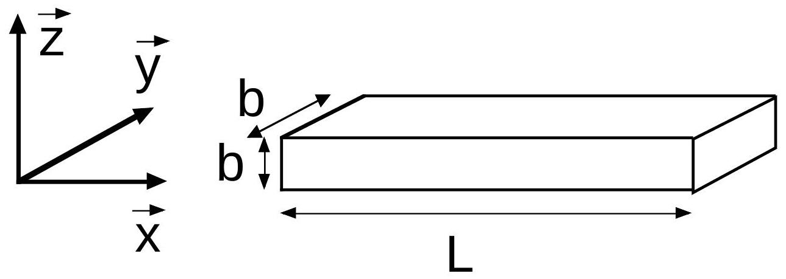
Figure Cfigl : barre en acier
On utilisera le repère absolu ( $G_{0},\vec{x},\vec{y},\vec{z}$ ), où $G_{0}=G(0)$ est centre de gravité de la section d'abscisse $x=0$ de la barre et les axes $G_{0}x,G_{0}y,G_{0}z$ sont définis sur la figure Cfigl.
Pour étudier cette barre, on utilise le modèle géométrique présenté sur la figure Cfig2.
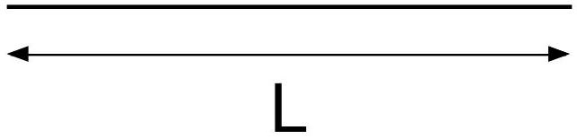
Figure Cfig2 : modèle de la barre
La barre est représentée par sa ligne moyenne qui relie les centres de gravité $G(x)$ des sections successives de la barre.
On note $u(x,t)$ la projection suivant l'axe $G_{0}x$ du déplacement du point $G(x)$, on suppose donc que le déplacement est le même pour tous les points d'une section d'abscisse x et qu'il est de la forme: $\vec{U}=u(x,t)\vec{x}$.
Le torseur { $T_{i}$ } en $G(x)$ des efforts intérieurs à la barre est défini comme le torseur des efforts exercés par la partie de la barre définie par les abscisses $s>x$ sur la partie de la barre définie par les abscisses $s<x$. Ce torseur { $T_{i}$ } a pour éléments de réduction en $G(x)$ une résultante $N(x,t)\vec{x}$ et un moment $\vec{M}(x,t)=\vec{0}$.
On note $M=pL$ la masse totale de la barre où p est la masse linéique (masse par unité de longueur) supposée constante.
On note $θ(x,t)=T(x,t)−T_{\text{amb }}$ l'élévation de température supposée ici connue (différence entre la température à l'instant t et la température ambiante à l'instant $t=0$ ) au point $G(x)$. On note $Λ$ et $λ$ les deux constantes qui caractérisent le comportement de la barre.
On utilisera (sans démonstration) la modélisation suivante:
$$\begin{matrix}\frac{∂N(x,t)}{∂x}−\frac{∂^{2}u(x,t)}{∂t^{2}}=0 \\ N(x,t)=Λ\left(\frac{∂u(x,t)}{∂x}−λθ(x,t)\right)\end{matrix}$$
La première équation traduit, en projection sur l'axe $\vec{x}$, le principe fondamental de la dynamique.
Dans cette équation, $\frac{∂^{2}u(x,t)}{∂t^{2}}$ représente la projection sur $\vec{x}$ de l’accélération du point $G(x)$. La deuxième équation traduit la relation en tout point entre le déplacement. $u(x,t)$, l’effort interne $N(x,t)$ et l'élévation de température $θ(x,t)$.
Dans la suite, nous étudierons des problèmes dont les conditions aux limites seront définies comme suit:
Problème de Type I: $u(0,t)=d_{0}(t)$ si $d_{0}(t)$ est la projection sur l'axe $\vec{x}$ du déplacement imposé au point $G(O)$ en $x=0$ et $N(L,t)=F(t)$ si $F(t)$ est la projection sur l'axe $\vec{x}$ de l'effort imposé au point $G(L)$ en $x=L$.
Problème de Type II: $u(0,t)=d_{0}(t)$ si $d_{0}(t)$ est la projection sur l'axe $\vec{x}$ du déplacement imposé au point $G(O)$ en $x=0$ et $u(L,t)=d_{L}(t)$ si $d_{L}(t)$ est la projection sur l'axe $\vec{x}$ du déplacement imposé au point $G(L)$ en $x=L$.
C. 2 Étude de vibrations:
Dans cette partie, on considère que la variation de température est nulle $θ(x,t)=0$ : il n'y " donc pas d'effet thermique".
C.2.1.) En utilisant les équations Ceq 1 et Ceq 2, écrire l’équation (Ceq3) qui relie $\frac{∂^{2}u(x,t)}{∂t^{2}}$ et $\frac{∂^{2}u(x,t)}{∂x^{2}}$.
C.2.2.) Nous allons rechercher une interprétation de cette équation en considérant le système continu comme la limite d'un système discret décrit sur la figure Cfig3.
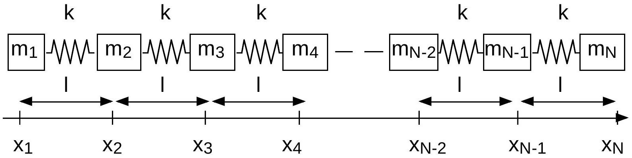
Figure Cfig3: modèle discret de la barre
Nous adoptons la modélisation suivante: la barre est représentée comme un ensemble de N masses $m_{i}$, identiques indicées par i. On notera $u_{i}(t)=u\left(x_{i},t\right)$ le déplacement de chacune de ces masses sur l'axe $\vec{x}$. Elles sont reliées par $N−1$ ressorts identiques de raideur $k$ et de longueur à vide $l=\frac{L}{n−1}$.
Écrire le principe fondamental de la dynamique pour chacune des masses intérieures $m_{i}$ avec i de 2 à $N−1$ (équation $Ceq4$ ).
C.2.3.) La distance 1 étant considérée comme petite, écrire le développement, au deuxième ordre, qui exprime $u_{i+1}$ (avec $i$ de 2 à $N−1$ ) en fonction de $u_{i}$ et de ses dérivées par rapport à $x$ (équation Ceq5).
C.2.4.) La distance 1 étant considérée comme petite, écrire le développement, au deuxième ordre, qui exprime $u_{i−1}$ (avec $i$ de 2 à $N−1$ ) en fonction de $u_{i}$ et de ses dérivées par rapport à $x$ (équation Ceq6).
C.2.5.) En vous inspirant de la forme de l'équation Ceq3, écrire l'équation Ceq7 à partir des équations Ceq4, Ceq5 et Ceq6. Exprimer les valeurs de $m_{i}$ et de k en fonction des données initiales du problème.
C.2.6.) On envisage de résoudre cette équation Ceq3 en utilisant la même méthode de séparation de variables que dans la partie $B$ Étude Thermique (B.1.5.). On pose $u(x,t)=X(x)⋅f(t)$. Montrer que les fonctions $X(x)$ et $f(t)$ vérifient l'égalité:
$$\frac{1}{X(x)}\frac{d^{2}X(x)}{{dx}^{2}}=\frac{p}{Λ}\frac{1}{f(t)}\frac{d^{2}f(t)}{{dt}^{2}}=K\text{ où }K\text{ est une constante. }$$
C.2.7.) On admet queK $<0$ et on poseK $=−μ^{2}$ où $μ$ est réel. On adopte les conditions aux limites suivantes (problème de Type I): la barre est fixée au point d'abscisse $x=0$, elle est libre de tout effort au point d'abscisse $x=L$. Donner l'expression de $μ$.
C.2.8.) Déduire de ce qui précède que la solution générale de l’équation (Ceq3) est de la forme:
$$u(x,t)=\sum_{n≥0}{ }sin⁡\left(μ_{n}x\right)⋅\left[A_{n}cos⁡\left(ω_{n}t\right)+B_{n}sin⁡\left(ω_{n}t\right)\right].$$
C.2.9.) Exprimer $ω_{n}$ en fonction de $μ_{n}$.
C.2.10.) Donner l'expression finale de $u(x,t).A_{n}$ et $B_{n}$ sont alors déterminés, ce qui n'est pas demandé, en considérant les conditions initiales (à $t=0$ ) du mouvement. Cette expression est celle qui traduit les vibrations libres de la barre en traction/compression.
C. 3 Détermination préliminaire des efforts internes:
On se place dans le cas où il n'y a pas d'élévation de température et où les accélérations sont nulles.
C.3.1.) Écrire l'équation Ceq8 vérifiée par $N(x,t)$.
C.3.2.) On applique un effort à chaque extrémité de la barre $\vec{F}(0,t)=−F\vec{x}$ en $x=0$ et $\vec{F}(L,t)=F\vec{x}$ en $x=L$. La barre est-elle en équilibre? Trouver l'expression de $N(x,t)$ dans la barre en fonction de $F$.
C. 4 Étude thermique préliminaire:
On considère dans cette partie que la barre n'est soumise à aucun effort et que les accélérations sont négligeables et donc prises nulles. Quand on chauffe la barre, on constate expérimentalement que celle-ci s'allonge.
C.4.1.) Exprimer l'équation Ceq9 qui relie $u(x,t)$ à $θ(x,t)$.
C.4.2.) On impose une élévation de température $θ(0,t)=A$ en $x=0$ et $θ(0,t)=B$ en $x=L$ et on suppose que le flux de chaleur est nul sur les faces $y=±\frac{b}{2}$ et $z=±\frac{b}{2}$ de la barre. Écrire l'équation de la chaleur pour la barre. Donner, en régime thermique permanent, l'expression de $θ(x,t)$ en tout point de la barre.
C. 5 Étude thermomécanique:
Dans cette partie, on se place en régime thermique permanent et on considère que les accélérations sont nulles.
C.5.1.) En utilisant les équations Ceq1 et Ceq2, poser alors le jeu d'équations Ceq10 du problème thermomécanique avec les conditions aux limites suivantes (problème de Type I) : la barre est fixée au point d'abscisse $x=0$, elle est libre de tout effort au point d' abscisse $x=L$.
C.5.2.) Exprimer $N(x,t)$ et $u(x,t)$ pour le champ de température $θ(x,t)$ trouvé à la question C.4.2.) .
C.5.3.) Effectuer l'application numérique (calcul de $N(x,t)$ et $u(x,t)$ ) pour une barre de longueur $L=5 m$ avec les élévations de température $A=1000 K$ et $B=0 K$. On prendra le coefficient de dilatation de l'acier, soit $λ={15.10}^{−6}{ K}^{−1}$.
C.5.4.) En utilisant les équations Ceq 1 et Ceq 2, poser alors le jeu d'équations Ceq11 du problème thermomécanique avec les conditions aux limites suivantes (problème de Type II la barre est fixée au point d'abscisse $x=0$, elle est fixée au point d'abscisse $x=L$.
C.5.5.) Exprimer $N(x,t)$ et $u(x,t)$ pour le champ de température $θ(x,t)$ trouvé à la question C.4.2.) .
C.5.6.) Effectuer l'application numérique pour une barre de longueur $L=5 m$ avec les élévations de température $A=1000 K$ et $B=0 K$. On prendra coefficient de dilatation de l'acier, soit $λ={15.10}^{−6}{ K}^{−1}$.
C.5.7.) Analyser qualitativement la différence entre les solutions des équations Ceq10 (questions C.5.2.) et C.5.3.) ) et Ceq11 (questions C.5.5.) et C.5.6.) ).

